Что такое счастье?
Что такое счастье? Счастье — это просто.
Начинается оно с полуметра роста.
Это распашонки, пинетки и слюнявчик,
Новенький описанный мамин сарафанчик.
Рваные колготки, сбитые коленки,
Это разрисованные в коридоре стенки.
Счастье это мягкие, теплые ладошки,
За диваном фантики, на диване крошки.
Это целый ворох сломанных игрушек,
Это постоянный грохот погремушек.
Счастье это пяточки босиком по полу.
Градусник под мышкой, слезы и уколы.
Ссадины и раны, синяки на лбу,
Это постоянное что? да почему?
Счастье это санки, снеговик и горка.
Маленькая свечка на огромном торте.
Это бесконечное? Почитай мне сказку?,
Это ежедневные Хрюша со Степашкой.
Это теплый носик из-под одеяла,
Заяц на подушке, синяя пижама.
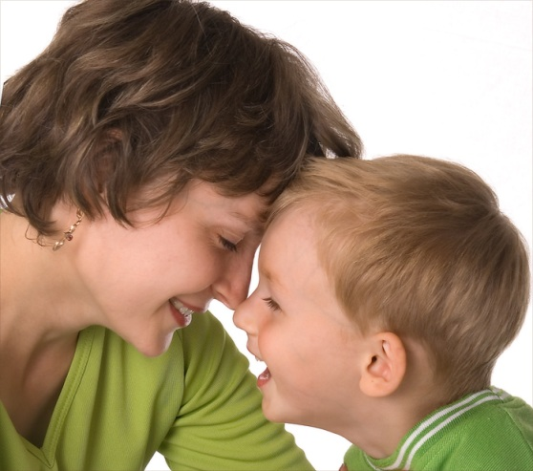
Брызги по всей ванной, пена на полу.
Кукольный театр, утренник в саду.
Что такое счастье? Проще нет ответа.
Оно есть у каждого — это наши дети.

